AUTO-VERIN SARRAZIN (Sujet de négociation) 2CCST

Votre entreprise
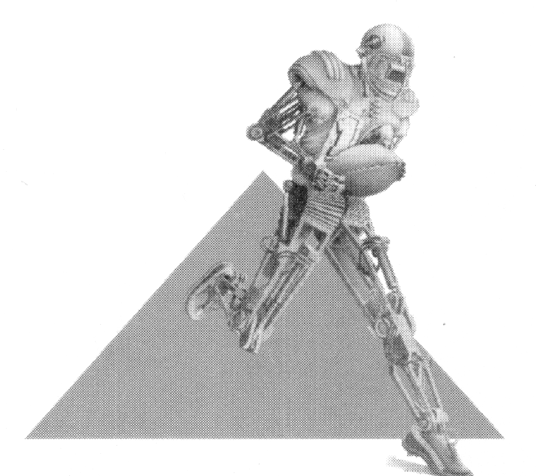
LE SERVICE GAGNANT

CHABAS et BESSON

HYDRAULIQUE MAINTENANCE

Rue du Bocage – La Ribotière

B.P. 36 - 85170 LE POIRÉ-SUR-VIE Cedex

Tél. : 02 51 34 10 33

Fax : 02 51 34 17 91

Email : commercial@chabas-besson.com

CHABAS et BESSON, société appartenant au groupe Vensys Post Equipment et SERTA, réalise l’étude, la fabrication et la réparation de vérins hydrauliques toutes technologies (personnalisés ou normalisés)
La reprise de SARRAZIN, en 1998, a permis à la société de devenir le spécialiste de l’auto-vérin®.
Répondant à des besoins très spécifiques, CHABAS & BESSON ne connaît pas de véritable concurrence sur le marché national.
Grâce à un savoir-faire basé sur l’expérience des hommes ayant accompagné depuis longtemps cette production spécifique et une usine de 2800 m² équipée de machines ultra perfectionnées, l’entreprise répond parfaitement aux exigences des demandes les plus techniques et peut garantir une qualité constante de ses produits et services.
Vous avez été embauché récemment pour seconder l’unique technico-commercial de la société ; vous avez en charge le secteur Grand Ouest.

le contexte commercial (que nous allons traiter en classe)
Vous avez rendez-vous prochainement avec Monsieur Claude ROCHE, le responsable de site des carrières BRETAGNE GRANITS installées au HINGLÉ près de DINAN (22). Cette entreprise extrait et transforme du granit pour la voirie, le bâtiment et les monuments.
Il a connu votre entreprise lors d’une visite au dernier salon Industrie à Villepinte (1500 exposants, 100 000 m² d’exposition, 50 000 visiteurs), où vos produits étaient présentés. Il souhaite vous rencontrer pour améliorer l’utilisation des convoyeurs utilisés sur les sites d’extraction.

vos produits
L’auto-vérin, contrairement au vérin avec centrale hydraulique indépendante se présente sous la forme d’un ensemble complet, autonome, monobloc et prêt à l’emploi.
Vous avez sélectionné, dans la gamme des auto-vérins SARRAZIN, la série 2000L, susceptible de correspondre à l’application de votre prospect (voir doc pages suivantes).

Après avoir étudié le dossier technique dans les pages suivantes, répondre aux questions suivantes :

1)- Choix du bon produit (préparation à la négociation).
1-1) Préparez les questions que vous devrez poser à votre interlocuteur pour faire une découverte complète du besoin et pour lui proposer une solution technique.

1-2) Après avoir eu de la part de Monsieur Roche, les réponses à vos questions, choisir alors le matériel et calculer le prix (HT).
- Page 1/4 -

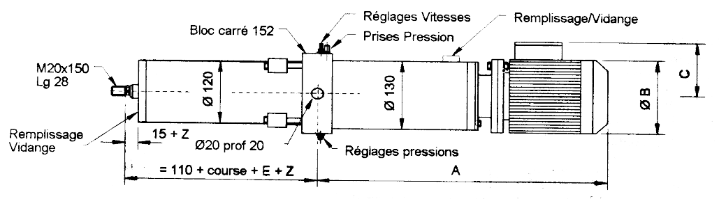
Présentation de base auto-vérin® SARRAZIN
Moteur électrique 2 sens
Carcasse aluminium – bride normalisée
Tension 240/415 V, triphasé 50 et 60 Hz
Protection IP55, isolation classe F
Réservoir robuste, étanche et pressurisé (conçu pour admettre les variations de volume dues aux mouvements de la tige et aux variations de température
Tige : acier chromé dur 25 µm
(autres protections voir options)
Bloc carré 152
Trou ø 20 pour fixation étrier support

CARACTERISTIQUES TECHNIQUES (Série 2000L – modèle standard)
Vérin double effet Diamètre alésage = 50 Diamètre tige = 25 Course à la demande.
Facteur de marche maximum = 25% Protection = apprêt + 2 couches laque RAL9001

Puissance du moteur en kW en fonction de la cylindrée de la pompe à 1500 tr/mn
course | Effort daN | 2 cm³/t | 3 cm³/t | 4 cm³/t | 5 cm³/t | 6 cm³/t
Maximum  800 mm | Poussant 250 | 0,37 | 0,37 | 0,37 | 0,37 | 0,37
Maximum  800 mm | Tirant 190
Maximum  800 mm | Poussant 500 | 0,37 | 0,37 | 0,37 | 0,55 | 0,55
Maximum  800 mm | Tirant 375
Maximum  800 mm | Poussant 1000 | 0,37 | 0,55 | 0,75 | 1,1 | 1,1
Maximum  800 mm | Tirant 750
Maximum  800 mm | Poussant 1500 | 0,55 | 0,75 | 1,1 | 1,5 | 1,5
Maximum  800 mm | Tirant 1125
Maximum  500 mm | Poussant 2000 | 0,75 | 1,1 | 1,5 | 1,5
Maximum  500 mm | Tirant 1500
Maximum  500 mm | Poussant 2500 | 0,75 | 1,1 | 1,5
Maximum  500 mm | Tirant 1875 | 0,75 | 1,1 | 1,5
Vitesse max | Poussant | 24 | 36 | 48 | 59 | 71
Obtenue en mm/s | Tirant | 32 | 49 | 64 | 78 | 98
Exemple : si vitesse 48 mm/s en poussant, effort maximum en poussant de 500 daN et course maximum nécessaire 800 : la puissance nécessaire du vérin est : 0,37 kW

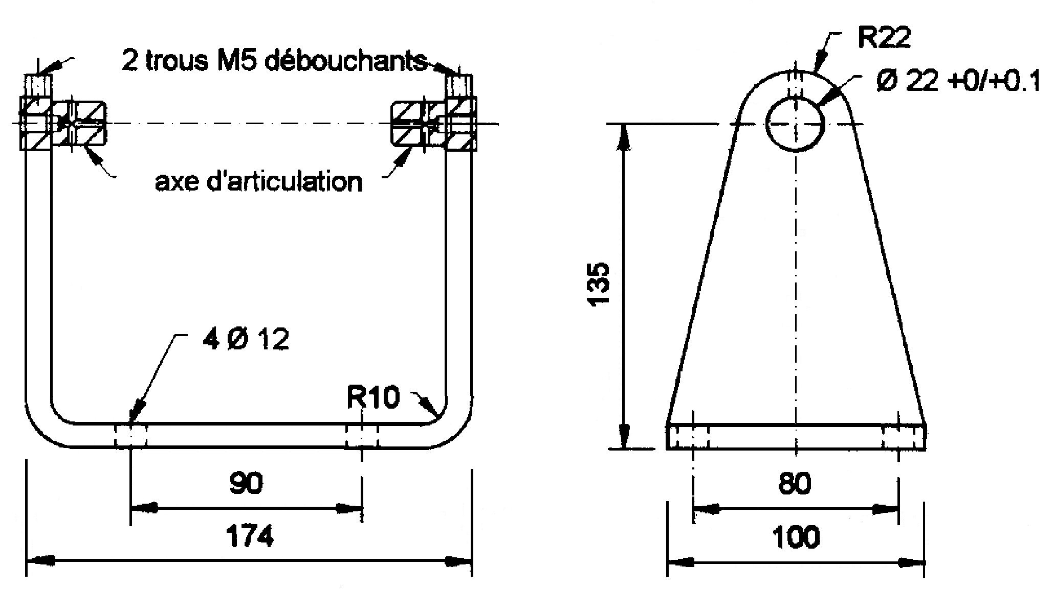
Fixation par étrier support (réf : AV2000L-45)
Adapté sur le bloc carré
ENCOMBREMENT du générateur hydraulique suivant la puissance du moteur (kW)

kW | 0,37 | 0,55 | 0,75 | 1,1 | 1,5
Cote A max | 500 | 550 | 550 | 580 | 610
Ø B | 140 | 160 | 160 | 178 | 178
Cote C | 102 | 128 | 128 | 138 | 138

Nota : la cote A est rallongée de 100 mm pour les courses > 500 mm
E est une entretoise de 500 mm interne au vérin
pour les courses > 500 mm
Z : est une surlongueur de tige pour une adaptation mécanique, sous réserve d’une vérification du flambage

- Page 2/4 -
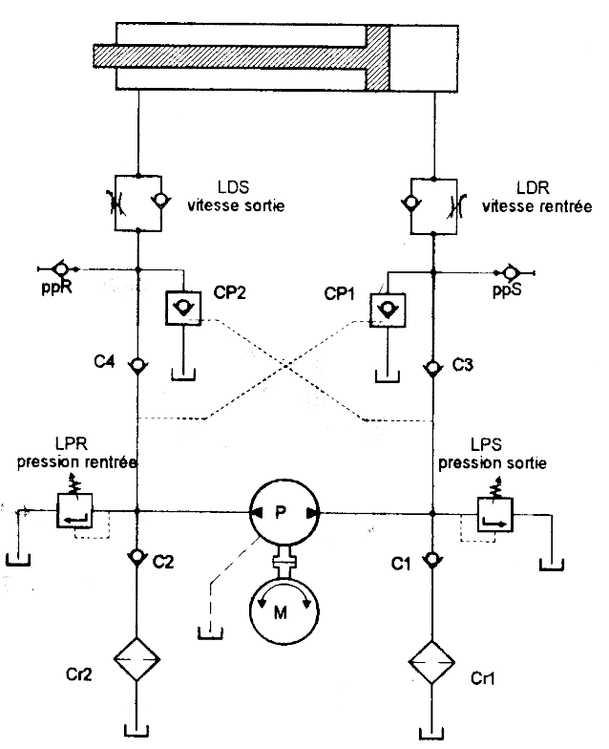
SCHEMA STANDARD
Schéma hydraulique série 2000

 | STANDARD
Réglage des efforts  Réglage des vitesses  Verrouillage en position | Oui par LPR et LPS  Oui par LDR et LDS  Oui par CP1 et CP2

LPR et LPS =
Limiteurs de pression réglés en usine compte tenu des efforts prévus.

LDR et LDS =
Limiteurs de débit, réglé grand ouvert en usine permettant de régler les vitesses.

CP1 et CP2 =
Clapets anti-retour pilotés permettant le verrouillage de la tige en toute position.

Protection tige inox chromée : GARANTIE 10 ans

Etanchéité (pollution) :
GARANTIE 10 ans

L’ensemble (auto vérin) : GARANTIE 2 ans

Maintenance quasi inexistante (vidange tous les 5 à 10 ans)

Mise en fonction rapide et facile

CONDITIONS DE VENTE
- Les prix proposés ci-dessous sont des prix tarifs , système de fixation compris.

Auto-Vérins – course maxi en poussant : 500 mm
KW | 0,75 | 1,1 | 1,5
Prix € HT | 2 440 | 2 540 | 2 630

Auto-Vérins – course maxi en poussant : 800 mm
KW | 0,37 | 0,55 | 0,75 | 1,1 | 1,5
Prix € HT | 1 830 | 2 170 | 2 540 | 2 640 | 2 750

Options Supplément (€ HT)
- Moteur électrique, carcasse fonte
degré de protection électrique IP65 300
- Protection tige nickel/chrome (30 + 20 µm) 420

2)- Questions technologiques (hydraulique).
2-1) Pourquoi les clapets anti-retour CP1 et CP2 sont-ils pilotés ? (voir schéma hydraulique)
2-2) Donner le rôle des clapets anti-retour PPR et PPS.
2-3) Nous allons étudier plus particulièrement l’auto-vérin, série 2000, cyl = 2 cm³/t, P = 0,37 kW.
Déterminer pour ce modèle les pertes de charge (Δp) entre la pompe et le vérin, à charge Maxi.
Pour ceci : a) Calculer le débit théorique de la pompe.
b) Calculer la pression théorique que peut fournir la pompe (les pertes mécaniques entre le moteur et la pompe seront évaluées à η = 0,8)
c) Calculer la pression au niveau du vérin à charge Maxi en poussant (les pertes mécaniques dans le vérin seront évaluées à η = 0,95).
d) Calculer alors les pertes de charges demandées.
2-4) Déterminer (par un calcul vérin poussant) la différence (en %) entre le débit théorique de la pompe (déjà calculé) et le débit réel au niveau du vérin.

- Page 3/4 –

AUTO VERIN SARRAZIN

SCHEMA HYDRAULIQUE STANDARD

M
Cr1
Cr2
C1
C2
C3
C4
Cp2
Cp1
LDR
Vitesse rentrée
LDS
Vitesse sortie
LPS
Pression sortie
LPR
Pression rentrée
ppS
ppR

LPR et LPS = Limiteurs de pression réglés en usine compte tenu des efforts prévus.

LDR et LDS = Limiteurs de débit, réglé grand ouvert en usine permettant de régler les vitesses.

CP1 et CP2 = Clapets anti-retour pilotés permettant le verrouillage de la tige en toute position.

- Page 4/4 –

